Государственное бюджетное образовательное учреждение школа№657
Приморского района Санкт-Петербурга

КОНСПЕКТ УРОКА

на тему:

ОДЕЖДА

Окружающий мир

2 «а» класс

Гурьянова О.Ю.
учитель начальных классов

Санкт-Петербург
2016
Тема: «Одежда»
Цель: уточнить и расширить представления учащихся об одежде.
Задачи:
Образовательные:
- формировать умение выбирать одежду по сезону и роду деятельности.
Коррекционно-развивающие:
- коррегировать и развивать: внимание, память, мышление, восприятия, связную устную речь, пополнять и обогащать активный и пассивный словарный запас
Воспитательные:
- воспитывать бережное отношение к одежде;
- интерес к предмету;
- воспитывать мотивацию к обучению.
Оборудование: компьютер, презентация, сюжетные картинки, тетрадь,
ручка.
Тип урока: совершенствование знаний, умений и навыков.
Ход урока:
Организационный момент
Долгожданный дан звонок,
Начинается урок (дети хором)
- Какое сегодня число?
- День недели?
- Какой у нас урок?

2). Актуализация опорных знаний
- Что вы видите на картинке (слайд 2)
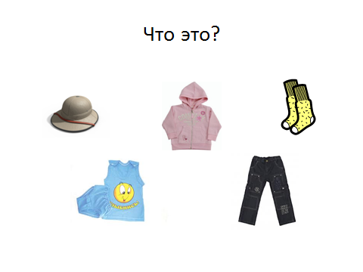
- Что это?
- Какую одежду вы знаете? Зачем нужна одежда?
- Кто догадался, о чём сегодня мы будем говорить на уроке?
- Правильно. Мы поговорим о том, какой бывает одежда, как ухаживать за ней.

3). Изучение нового материала.
Одежду люди придумали в давние времена. Начала её делали из шкур животных, которых убивали на охоте. Эта одежда помогала людям согреться. Постепенно они научились делать ткани, и одежда начала меняться. Особенно женщины во все времена уделяли большое внимание одежде, хотели, чтобы она украшала их, Они шили одежду для улицы, для дома, доя праздников, придумывали разную одежду для девочек и мальчиков…
Итак, для чего нужны: (слайд 3) (куртки, пальто, плащи)

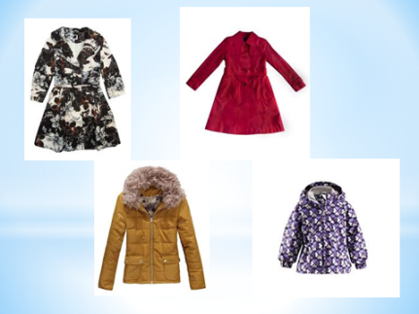

Это верхняя одежда. Она нужна для улицы.
Для тела необходима (слайд 4) (трусы, майка, футболка, ночная рубашка).

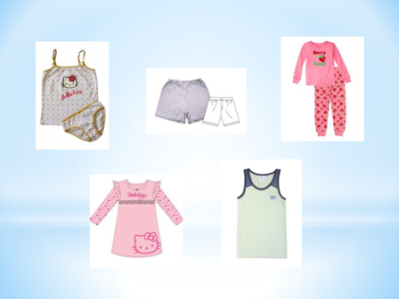

Это нижняя одежда.
Для праздников нам нужна необычная, торжественная, нарядная одежда, Какая? (слайд 5) (красивое платье, костюм).

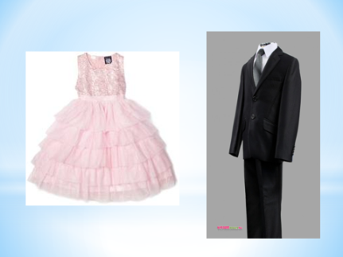

Это праздничная одежда.
Для каждого человека нужна одежда, которая называется повседневной, Что надевают мальчики каждый день? (слайд 6) (брюки, рубашки, джины, свитера).
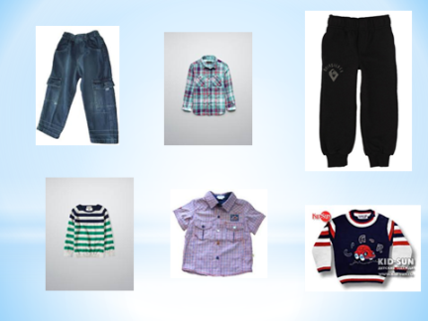

- А девочки? (слайд 7) (платья юбки, джинсы, блузки, свитера, кофточки).

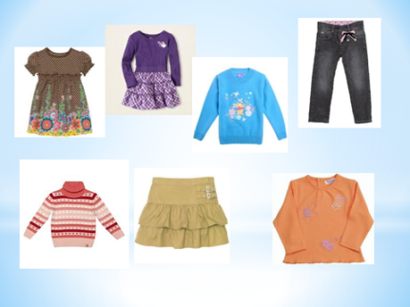

- Давайте ещё повторим какая бывает одежда. (слайд 8)

Прочтите какая бывает одежда.
- Запишите в тетрадь.

Игра «Одевайся правильно»
Вывешиваю на доску сюжетные картинки с изображением разных видов деятельности людей и предлагаю ребятам подобрать соответствующие картинки с одеждой.
- Вы отправляетесь в поход. Что наденете?
- Вы собираетесь в школу. Что наденете?
У вас в школе праздник, вы будите выступать. Какую одежду вы выберете для этого случая?
- Вы пришли из школы домой. Что вы наденете дома?
- Молодцы! Все правильно отвечали.

4). Физминутка
5). Закрепление
- Сейчас я вам прочту рассказ. Послушай те его и подумайте, почему он так называется.
Как одежда разбежалась по комнате
Утром мама будит Варю: «Вставай, быстро одевайся, пора в школу». Варя хочет одеться, а колготок нет. Где колготки? На стуле нет, под стулом нет. Смотрит колготки у куклы в кроватке. А где юбка? Под шкафом нет, за шкафом нет. Ой, ой, вот она, на книжной полке. А мама зовет: «Варя, быстрей опаздываем!». А Варя опять спрашивает: «Где мои туфли?...» Один пол кроватью, а другого нет. Где лента? Где фартук? Где носовой платок7 долго искала Варя свои вещи и опоздала в школу. Нина Васильевна спросила: «Почему ты опоздала?» Варя говорит: Я искала свои вещи по всей комнате». Удивилась учительница: «У тебя что, одежда живая?"
- Почему учительница назвала одежду Вари «живой»?
- Кот виноват, что одежда девочки была разбросана по комнате?
- Как надо обращаться с одеждой?
- Кто может рассказать, как нужно ухаживать за одеждой?

Работа по составлению предложений:

Кто? Что? Чем?

стирает

гладит

чистит

Демонстрирую сюжетные картинки, на которых изображены действия по уходу за одеждой. Выявляю, какое предложение лучше, записываю его на доске, учащиеся в тетрадях.

6). Итог урока
- Так какая же существует одежда?
- Что вы надеваете, когда приходите из школы домой?
- Что вы надеваете, собираясь в школу?
- Назовите предметы повседневной одежды?
- Какую одежду вы надеваете, собираясь на улицу?
- Что нужно делать с одеждой после прогулки?

7). Оценка работы учащихся

